ЗВІТ
про виконання лабораторної роботи № 7.2
«Опрацювання багатовимірних масивів ітераційним і рекурсивним способами»
з дисципліни
«Алгоритмізація та програмування»
студента(ки) групи ІК-11
<Лесів Божени Арсенівни>
Умова завдання:
Необхідно:
- сформувати матрицю із елементів цілого типу (величину кожної розмірності та
діапазон значень елементів – вибрати самостійно);
- вивести її на екран у вигляді таблиці, використовуючи форматне виведення;
- виконати вказані у завданні дії;
- вивести результат, причому, якщо матриця була змінена, то вивести на екран
модифіковану матрицю у вигляді окремої таблиці, використовуючи виведення з
тими самими специфікаціями формату.
1. Ітераційний спосіб. Всі вказані дії необхідно реалізувати за допомогою окремих функцій. Інформація у функції має передаватися лише за допомогою параметрів. Використання глобальних змінних – не допускається.
116
2. Рекурсивний спосіб. Всі вказані дії необхідно реалізувати за допомогою окремих рекурсивних функцій. Інформація у функції має передаватися лише за допомогою параметрів. Використання глобальних змінних – не допускається.
Кожна функція має виконувати лише одну роль, і ця роль має бути відображена у назві функції.
Рекурсивний та ітераційний способи – це 2 різні проекти, для яких потрібно 2 різних unit-тести і 2 різних звіти.
«Функція, яка повертає / обчислює / шукає ...» – має не виводити ці значення, а повернути їх у місце виклику як результат функції або як відповідний вихідний параметр.
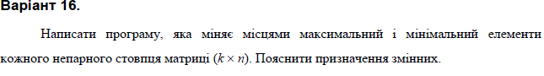
Структурна схема програми:
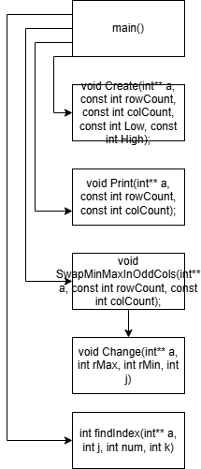

Текст програми:
#include <iostream>
#include <iomanip>
#include <time.h>

using namespace std;
void Create(int** a, const int rowCount, const int colCount, const int Low, const int High);
void Print(int** a, const int rowCount, const int colCount);
void SwapMinMaxInOddCols(int** a, const int rowCount, const int colCount);

int main()
{
srand((unsigned)time(NULL));
int Low = -30;
int High = 30;
int rowCount;
int colCount;

cout << "k: ";
cin >> rowCount;
cout << "n: ";
cin >> colCount;
int** a = new int* [rowCount];
for (int i = 0; i < rowCount; i++)
a[i] = new int[colCount];

Create(a, rowCount, colCount, Low, High);
Print(a, rowCount, colCount);
SwapMinMaxInOddCols(a, rowCount, colCount);
Print(a, rowCount, colCount);

for (int i = 0; i < rowCount; i++)
delete[] a[i];
delete[] a;
return 0;
}

void Create(int** a, const int rowCount, const int colCount, const int Low, const int High)
{
for (int i = 0; i < rowCount; i++)
for (int j = 0; j < colCount; j++)
a[i][j] = Low + rand() % (High - Low + 1);
}

void Print(int** a, const int rowCount, const int colCount)
{
cout << endl;
for (int i = 0; i < rowCount; i++)
{
for (int j = 0; j < colCount; j++)
cout << setw(5) << a[i][j];
cout << endl;
}
cout << endl;
}

void Change(int** a, int rMax, int rMin, int j)
{
int tmp = a[rMax][j];
a[rMax][j] = a[rMin][j];
a[rMin][j] = tmp;
}
int findIndex(int** a, int j, int num, int k)
{
int index = 0;
for (int i = 0; i < k; i++)
{
if (a[i][j] == num)
{
index = i;
return index;
break;
}
}

}
void SwapMinMaxInOddCols(int** a, const int rowCount, const int colCount)
{
int max;
int min;
int iMax=0;
int iMin=0;

for (int j = 0; j < colCount; j++)
{
max = a[0][j];
min = a[0][j];
if (j % 2 != 0)
{
for (int i = 1; i < rowCount; i++)
{
if (max < a[i][j]) {
max = a[i][j];
iMax = findIndex(a, j, max, rowCount);
}
if (min > a[i][j]) {
min = a[i][j];

iMin = findIndex(a, j, min, rowCount);
}
}
Change(a, iMax, iMin, j);
cout << "Max " << j << ' ' << max << ' ' << iMax << endl;
cout << "min " << j << ' ' << min << ' ' << iMin << endl;

}
}
}
Посилання на git-репозиторій з проектом:
https://github.com/bozhenalesivik2025-gif/new.git
Результати unit-test:
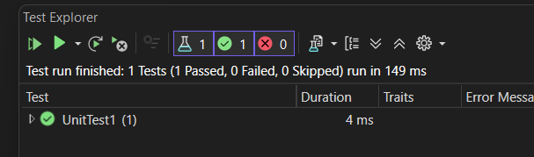

Висновки:
На сьогоднішній лабораторній роботі я навчилася опрацьовувати двовимірні та багатовимірні масиви ітераційним і рекурсивним способами.

